Karta dokumentacyjna osuwiska

1. Numer ewidencyjny: | 1 | 8 | - | 6 | 4 | - | 0 | 1 | 1 | -
Numer roboczy osuwiska: |  |  |  |  |  |  |  |  |  |  |  |  |  | A | B | 2

2. Lokalizacja osuwiska:
1. Miejscowość: |  | 2. Gmina: |  |  | 3. Powiat: |  |  | 4. Województwo:
Tarnobrzeg |  | Tarnobrzeg |  |  | Tarnobrzeg |  |  | Podkarpackie
5. Mapa topograficzna 1:10000 : |  |  | 6. Arkusz SMGP 1:50000: |  |  | 7. Współrzędne geograficzne:
M-34-056-A-d-1 |  |  | Tarnobrzeg (888) |  |  | 21º39’40’’E |  |  | 50º33’26’’N
8. Kraina geograficzna: | 9. Jednostka tektoniczna: |  |  | 10. Zlewnia: |  |  | 11. Inne dane lokalizacyjne
Kotlina sandomierska | Zapadlisko Przedkarpackie |  |  | Wisły |  |  | Osiedle Miechocin,  ul. Mickiewicza

3. Charakterystyka osuwiska:
1. Sytuacja geomorfologiczna: |  |  | 2. Układ geologiczny:
Skarpa przykorytowa/ stok cały |  |  | asekwentne
3. Rodzaj materiału: | 4. Rodzaj ruchu: |  |  | 5. Stopień aktywności:
Zwietrzelinowo - gruntowe | Zsuw, obryw |  |  | Aktywne
6. Krótki opis słowny:
Osuwisko powstałe w obrębie skarpy przykorytowej wzdłuż pradoliny Wisły jest osuwiskiem nowym. Odkłucie mas koluwialnych nastąpiło w maju 2010 r. po długotrwałych, obfitych opadach deszczu. Przed tym okresem nie notowano w tym miejscu ruchów osuwiskowych. Osuwisko jest aktywne (szczeliny) szczególnie w środkowej i południowej części w obrębie działki 238/2 przy ul. Mickiewicza 116A i stwarza zagrożenie.

4. Parametry morfometryczne osuwiska:
 | a. ogólne:
1. Powierzchnia: |  | 2. Długość: | 3. Szerokość: | 4. Wysokość maks.: |  |  | 5. Wysokość min.: |  |  |  | 6. Rozpiętość pionowa
0,66 ha |  | 45 m | 200 m | 159 m n.p.m. |  |  | 150 m n.p.m. |  |  |  | 9 m
7. Nachylenie: |  | 8. Azymut:
15 º |  | 220 º
 | b. skarpa osuwiskowa:
9. Wysokość skarpy głównej: |  | 10. Nachylenie skarpy głównej: | 11. Szczeliny powyżej skarpy głównej: | 12. Skarpy wtórne:
1 -4 m |  | 50 – 80 º | Tak | Tak
 | c. jęzor i koluwium:
13. Wysokość czoła: |  | 14. Długość powierzchni koluwium: | 15. Nachylenie powierzchni koluwium: | 16. Miąższość koluwium:
 |  | 14. Długość powierzchni koluwium: | 15. Nachylenie powierzchni koluwium: | mierzona: |  | szacowana
1 - 2 m |  | 43 m | 14 º | do 10 m
 | d. stok, na którym jest osuwisko:
17. Typ stoku: |  | 18. Nachylenie: | 19. Ekspozycja: | 20. Długość: |  |  | 21. Wysokość:
Prosty |  | 20 º | W | 110 m |  |  | 16 m

5. Podłoże osuwiska:
1. Rodzaj utworów: | 2. Wiek utworów: |  | 3. Zaleganie warstw: | 4. Tektonika:
Iły krakowieckie | Neogen - miocen |  | Skośne do stoku | Brak uwarunkowań tektonicznych

6. Materiał koluwialny:
Gliny, iły

7. Przejawy wód powierzchniowych i gruntowych w obrębie:
1. Koluwium: | 2. Skarpy głównej i stoku powyżej skarpy:
Wysięki, zbiornik - staw, bagniska, ciek | Brak
3. Stoku poniżej osuwiska: | 4. Stoku po bokach osuwiska:
Rów melioracyjny wzdłuż kanału | Brak

8. Wiek i geneza osuwiska:
1. Data powstania: | 2. Rozwój osuwiska w czasie: |  | 3. Przyczyna ruchu osuwiskowego:
maj 2010 r. | Uaktywnione w maju 2010, obserwowany powolny ruch do sierpnia 2010 |  | Naturalna. Infiltracja wód opadowych, podcięcie erozyjne

9. Użytkowanie terenu w obrębie osuwiska:
 | a. pokrycie stoku:
1. Lasy: |  | 2. Zarośla krzewiaste: |  | 3. Łąki i pastwiska: |  | 4. Grunty orne: |  | 5. Sady: |  | 6. Nieużytki:
NIE |  | TAK |  | NIE |  | NIE |  | TAK |  | NIE
 | b. zabudowa:
7. Mieszkalna: |  |  | 8. Gospodarcza: |  |  | 9. Przemysłowa/usługowa: |  |  | 10. Użyteczności publicznej:
NIE |  |  | NIE |  |  | NIE |  |  | NIE
11. Zabytkowa/sakralna: |  |  | 12. Inna:
NIE |  |  | TAK  ogrodzenie posesji
 | c. infrastruktura komunikacyjna:
13. Drogi: |  |  |  | 14. Linie kolejowe:
NIE |  |  |  | NIE
 | d. linie przesyłowe:
15. Linie energetyczne |  |  | 16. Linie telefoniczne: |  |  | 17. Wodociągi: |  |  | 18. Kanalizacja:
NIE |  |  | NIE |  |  | NIE |  |  | NIE
19. Gazociągi: |  |  | 20. Inne:
NIE |  |  | rury odwadniające teren wokół budynku mieszkalnego

10. Powstałe szkody i zagrożenia:
1. Uprawy: | 6. Uprawy:
Sad, ogródek | TAK
2. Zabudowa: | 7. Zabudowa:
NIE | TAK  3 budynki gospodarcze i 1 mieszkalny
3. Infrastruktura komunikacyjna: | 8. Infrastruktura komunikacyjna:
NIE | NIE
4. Linie przesyłowe: | 9. Linie przesyłowe:
NIE | TAK  rura odprowadzająca wodę z otoczenia budynku mieszkalnego
5. Inne: | 10. Inne:
NIE
11. Ocena możliwości wystąpienia dalszych ruchów osuwiskowych:
Elementy rzeźby wewnątrzosuwiskowej (świeże skarpy, wyraźna nisza główna o wysokości maksymalnej do 4 m i kącie nachylenia do 80°), rodzaj materiału koluwialnego (gliny, iły), sytuacja geomorfologiczna, kąt nachylenia koluwium 14° świadczą o dużym prawdopodobieństwie wystąpienia dalszych ruchów osuwiskowych w niesprzyjających warunkach pogodowych, zwłaszcza podczas obfitych opadów deszczu. Osuwisko wykazuje aktywność, co przejawia się powstawaniem świeżych szczelin poniżej niszy głównej, zaobserwowanych podczas prac interwencyjnych. Materiał koluwialny zbudowany z glin oraz iłów wykazuje szczególną podatność na osuwanie się w sytuacji przesycenia wodami opadowymi. Ulega wówczas uplastycznieniu, a nawet upłynnieniu, czego efektem mogą być spływy błotne. W przypadku zaniechania jakichkolwiek prób odwodnienia terenu powyżej osuwiska prawdopodobieństwo osunięcia się kolejnych mas jest bardzo duże.

11. Rodzaje i zakres wykonanych prac zabezpieczających:
TAK | NIE

12. Prowadzenie instrumentalnych prac monitoringowych:
TAK | NIE | Opis:

13. Stan badań:
SMGP ark. Tarnobrzeg (888), A. Romanek, 1984

14. Szkic (mapa) osuwiska: | 15. Przekrój geologiczny osuwiska:
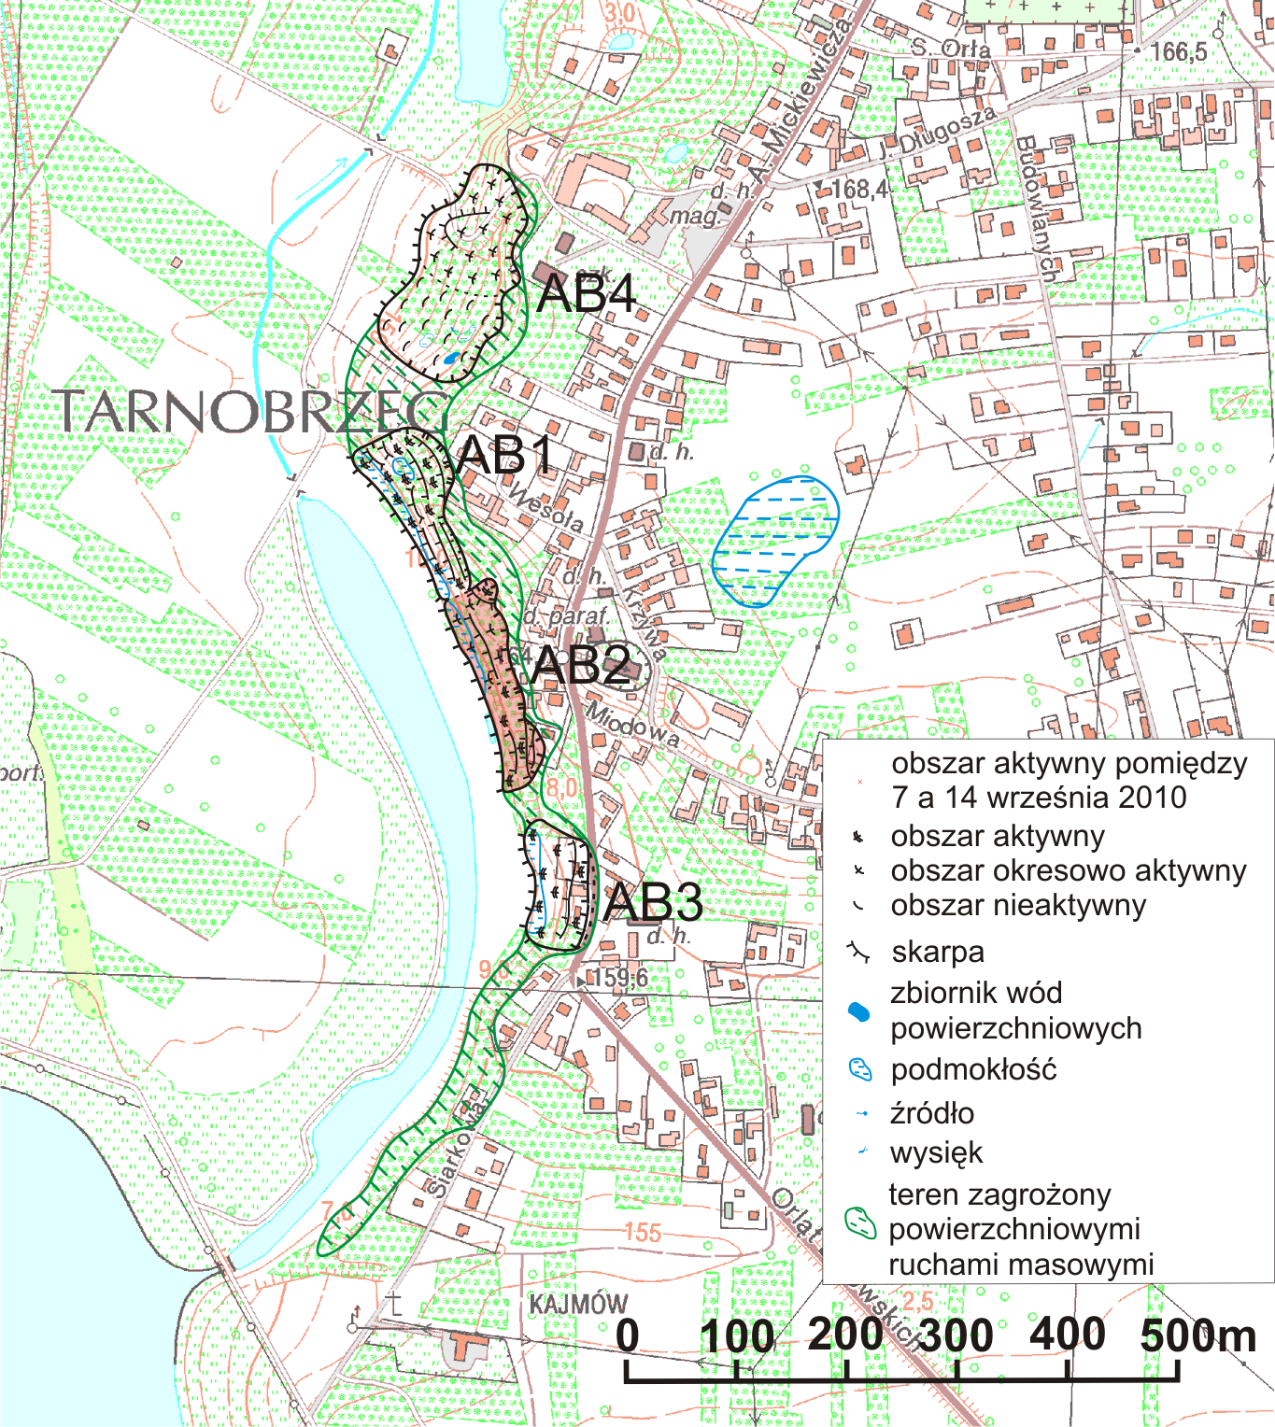

16. Fotografia (-e) osuwiska:
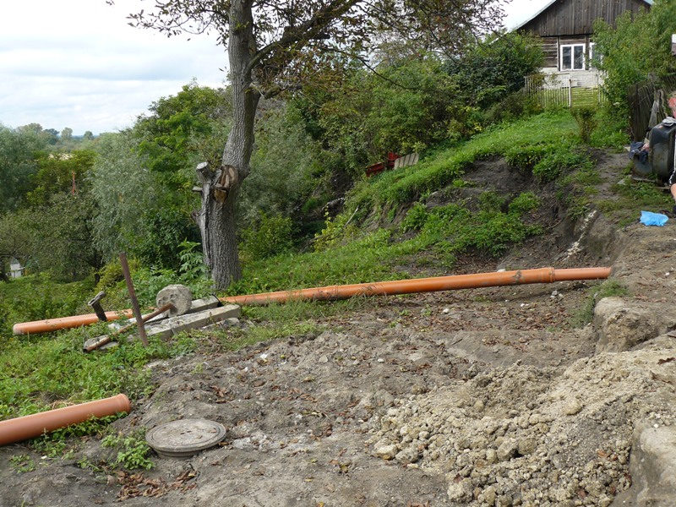  Fot. 1. Świeża skarpa główna osuwiska odsłaniająca rury kanalizacyjne w obrębie koluwium na terenie posesji przy ul. A. Mickiewicza 116A. |  | 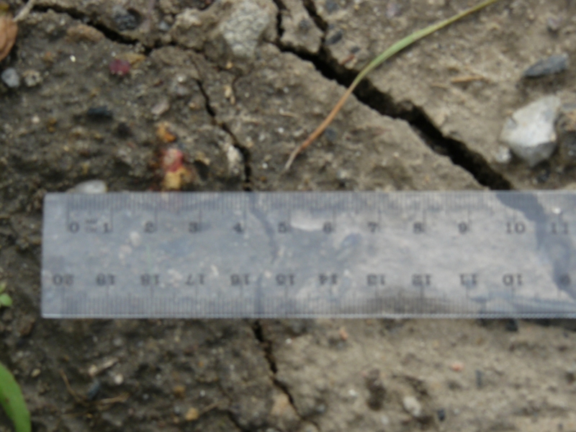  Fot. 2. Świeże szczeliny pod skarpą główną osuwiska w obrębie koluwium na terenie posesji przy ul. A. Mickiewicza 116A.
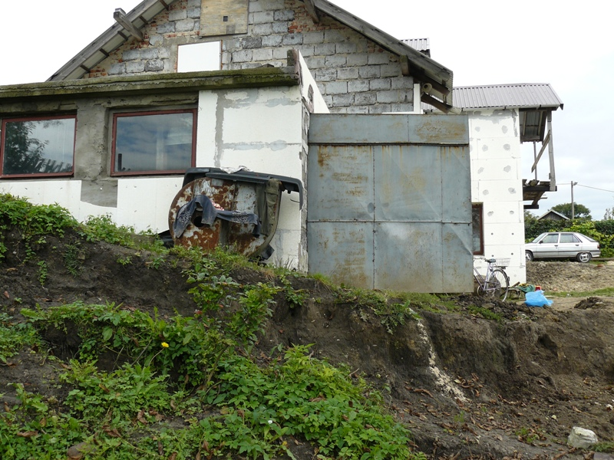  Fot. 3. Budynek mieszkalny wraz z garażem nad skarpą główną osuwiska (posesja przy ul. A. Mickiewicza 116A. |  | 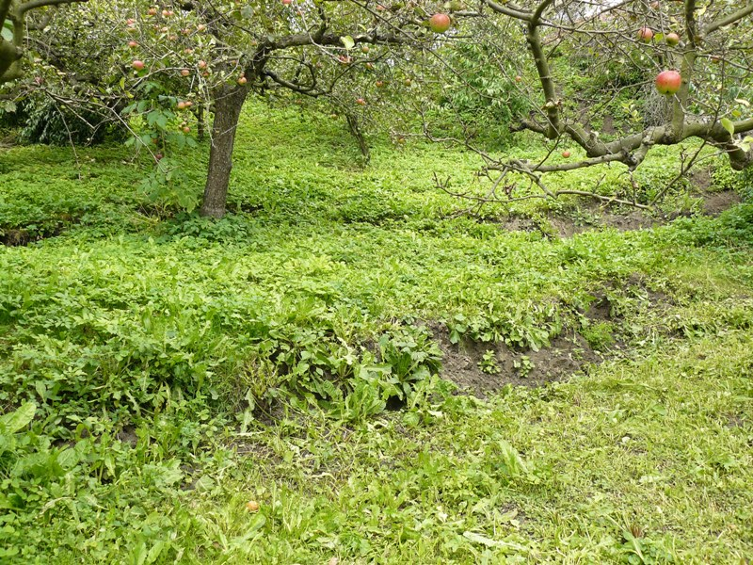  Fot. 4. Świeże skarpy wtórne i zniszczony sad w środkowej części osuwiska.
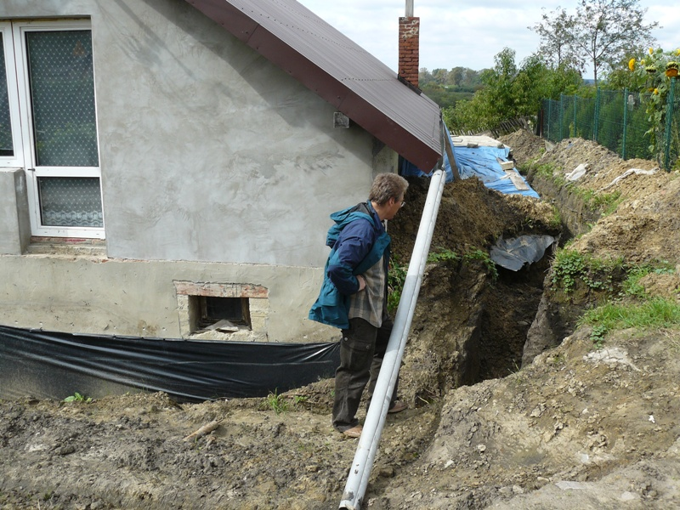  Fot. 5. Wykopy drenażowe wokół budynku mieszkalnego przy ul. A Mickiewicza 116A. |  | 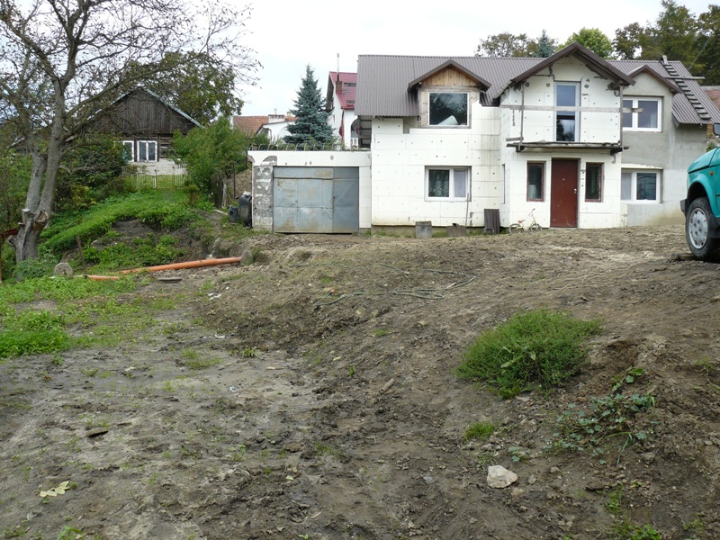  Fot. 6. Częściowo zniwelowana przez właścicela posesji nisza główna osuwiska wraz z budynkiem mieszkalnym przy ul. A. Mickiewicza 116A.
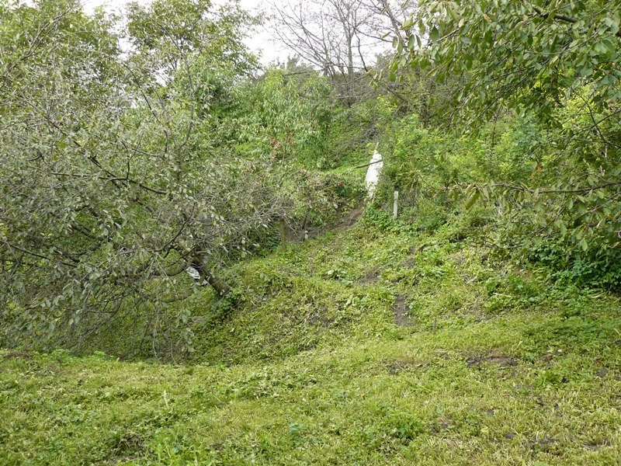  Fot. 7. Szkody spowodowane przez proces osuwania w obrębie sadu w środkkowej części osuwiska. |  | 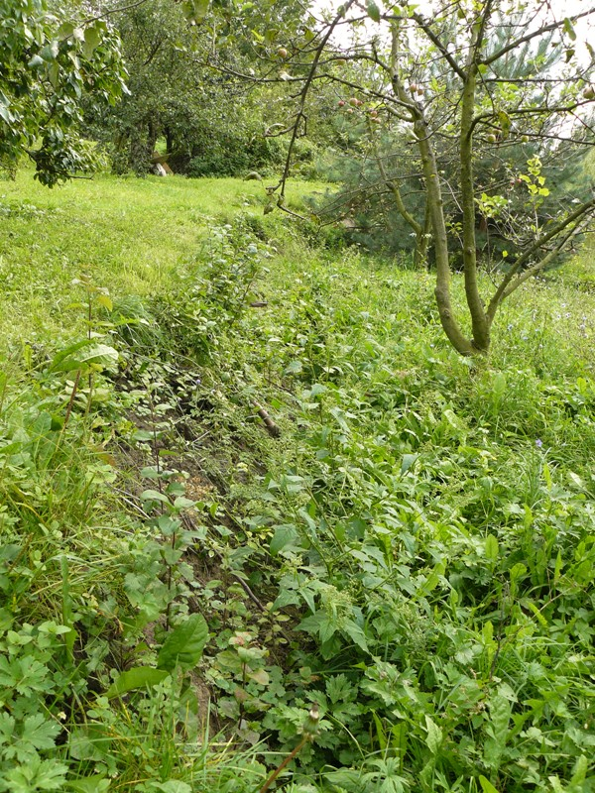  Fot. 8. Skarpa wtórna osuwiska poniżej podwórza posesji przy ul. A. Mickiewicza 116A.

17. Uwagi o możliwości zabezpieczenia oraz dodatkowe informacje:
Stan aktualny
Udokumentowane osuwisko charakteryzują elementy morfologiczne typowe dla nowopowstałych form. Obserwuje się w jego obrębie liczne, świeże skarpy wtórne, przechylone bezładnie drzewa, wyraźną, stromą skarpę główną (wys. do 4 m, kąt nachylenia 50 - 80°), zmurszenia i szczeliny (Fot. (1, 2, 3, 4, 7, 8)). Odkłuwanie się poszczególnych łusek uwidacznia się w terenie w postaci równolegle do siebie biegnących skarp wtórnych tworzących charakterystyczną, schodkową budowę morfologiczną. Osunięciu uległy utwory znajdujące się w obrębie stoku o największym kącie nachylenia. Materiał koluwialny tworzą gliny oraz iły powstałe na iłach krakowieckich trzeciorzędowych i utwory czwartorzędowe - iły wraz z holoceńskimi namułami starorzeczy (SMGP, ark. 888 Tarnobrzeg). Jest to materiał wyjątkowo podatny na osuwanie w sytuacji przesycenia infiltrujuącymi wodami opadowymi. Wg relacji mieszkańca posesji nr 116A przy ulicy A. Mickiewicza, fundamenty budynku mieszkalnego zostały wkopane w najgłębszym miejscu do ok. 2 m na „twardych, szarych iłach”. Budynek po uruchomieniu się osuwiska nie odniósł szkód, niemniej przebieg skarpy głównej w bezpośrednim sąsiedztwie kwalifikuje go jako szczególnie zagrożony obiekt, wymagający wnikliwej obserwacji.
W obrębie osuwiska zaobserwowano podmokłości, wysięki, a u czoła niewielki staw. W obrębie działki nr 1356, posesji nr 106 przy ulicy A. Mickiewicza zaobserwowano wypływ wody na podwórzu spod betonowego wjazdu. Wg relaci mieszkańców powyższej posesji intensywność tego wypływu jest największa w br. po wzmożonych opadach atmosferycznych.

W wyniku osunięcia powstały następujące szkody:
- działka nr 238/2, ul. A. Mickiewicza 116A: zniszczeniu uległ fragment posesji - na podwórzu widoczna skarpa główna osuwiska wraz ze świeżymi szczelinami (Fot. (2, 5, 6)). Spękania pojawiły się w maju br. Szczeliny pierwotnie wg. relacji mieszkańca miały ok. 25 cm szerokości i ok. 1,5 m głębokości. Swieża skarpa pod budynkiem mieszkalnym pojawiła się na początku września 2010 r. po kilkudniowych opadach atmosferycznych. Uszkodzeniu uległ sad (Fot. 7).
- posesja przy nr 116 przy ul. A. Mickiewicza: widoczne pęknięcia murów budynku znajdującego się nad niszą główną. Pęknięcia pojawiły się w czerwcu 2010 r. W odległości ok. 5 -7 m od budynku gospodarczego znajduje się skarpa główna osuwiska. Na podmurówce budynku gospodarczego poniżej okna widoczne są spękania. Poniżej tego obiektu w obrębie niszy głównej deponowane są odpady gospodarcze, które mogą mieć wpływ na dociążenie mas koluwialknych osuwiska i ewentualne ich osunięcie się w kolejnym etapie.
- działka nr 237, ul. A. Mickiewicza 114: spękania pionowe murów budynku mieszkalnego. Spękania powstały po uruchomieniu się osuwiska w br. i związane są z osiadaniem terenu bezpośrednio sąsiadującego ze skarpą główną osuwiska, której obecność wpływa na osłabienie stateczności tego terenu.

Sposób rozwiązania:
Priorytetowym działaniem w ramach stabilizacji jest podjęcie prac zmierzających do odwodnienia omawianego terenu nad osuwiskiem i w strefie czoła. Należy zlikwidować tereny zabagnione przy czole osuwiska i w jego obrębie osuszając je poprzez wybudowanie drenażu pozwalającego na odprowadzenie wód poza powierzchnię osuwiskową, najlepiej bezpośrednio do kanału zlokalizowanego w pradolinie poniżej koluwium lub rowu melioracyjnego, płynącego obok kanału. Podczas projektowania drenażu należy uwzględnić niewielki przekrój rowu melioracyjnego i w razie konieczności wyprowadzić wody bezpośrednio do kanału. W miarę możliwości zaleca się odwadniać powierzchnię posesji zlokalizowanych nad omawianym osuwiskiem.
Bardzo istotnym zagadnieniem jest odprowadzenie wód opadowych z powierzchni ul. A. Mickiewicza, analogiczne do prac, jakie wykonano w ramach zabezpieczenia drogi po uszkodzeniu jej przez osuwisko na terenie działek: 241/1 i 242/1 przy ulicy Mickiewicza odpowiednio 122 oraz 124.
Rozpiętość pionowa osuwiska (9 m) w okolicy działki nr 238/2 jest stosunkowo niewielka i stwarza możliwość wykonania prac zabezpieczjących poprzez np. odpowiednie palowanie. Pale powinny być zakotwione na odpowiedniej głębokości poniżej powierzchni odkłucia. Takie działania warto podjąć szczególnie w obrębie działki nr 238/2, ul. Mickiewicza 116A poniżej budynku mieszkalnego. Odkłucie się kolejnych mas koluwialnych powodujące wcinanie się osuwiska w głąb posesji, szczególnie w obrębie budynku mieszkalnego, jest kwestią czasu. Zanim podjęte zostaną jakiekolwiek ewentualne próby stabilizacji należy bezwzględnie zdrenować omawiany teren.

18. Autor karty  Imię i nazwisko: | 19. Kategoria i numer uprawnień geologicznych: | 20. Instytucja: | 21. Data wypełnienia:
dr Dariusz Grabowski  mgr Paweł Kwecko | VIII-0141 | PIG - PIB  Warszawa | 13.09.2010

